ΙΛΧΑΝ ΑΧΜΕΤ
Βουλευτής Ροδόπης-
ΠΑ.ΣΟ.Κ.- Κίνημα Αλλαγής

Αθήνα 17-7-2023

5 17/7/2023

Επίκαιρη Ερώτηση

Προς: Τον Υπουργό Υγείας, κ. Χρυσοχοΐδη Μιχάλη
Θέμα : Αναβίωση του διαγωνισμού από το Ίδρυμα «Σταύρος Νιάρχος» για το νέο Νοσοκομείο Κομοτηνής

Με το νόμο ΥΠ’ ΑΡΙΘΜ. 4667 Τεύχος A’ 38/20.02.2020, κυρώθηκε από το Ελληνικό Κοινοβούλιο η από 3.2.2020 επιμέρους Σύμβαση Δωρεάς Έργο I, μεταξύ του Ιδρύματος «Κοινωφελές Ίδρυμα Σταύρος Σ. Νιάρχος» και του Ελληνικού Δημοσίου για την υλοποίηση της δωρεάς του νέου Γενικού Νοσοκομείου Κομοτηνής Ίδρυμα Σταύρος Νιάρχος (ΙΣΝ), μεταξύ του ΙΣΝ και του Ελληνικού Δημοσίου.
Το Ίδρυμα Σταύρος Νιάρχος (ΙΣΝ) στις 16-2-2023 ανακοίνωσε ότι «ο διαγωνισμός για την κατασκευή του νέου Γενικού Νοσοκομείου Κομοτηνής ΙΣΝ, του Πανεπιστημιακού Παιδιατρικού Νοσοκομείου Θεσσαλονίκης ΙΣΝ, και του νέου Γενικού Νοσοκομείου Σπάρτης ΙΣΝ, υπό την διεθνή Πρωτοβουλία για την Υγεία, απέβη ουσιαστικά άκαρπος και ως εκ τούτου ακυρώθηκε, με δεδομένο ότι όλες οι προσφορές που υποβλήθηκαν την Πέμπτη 9 Φεβρουαρίου 2023 ήταν πολύ υψηλότερες του οικονομικού αντικειμένου της δωρεάς (σε κάποιες περιπτώσεις ως και υπερδιπλάσιες) ».
Το γεγονός αυτό προκάλεσε αιφνιδιασμό, απογοήτευση και εύλογα ερωτηματικά στην κοινωνία της Ροδόπης για το πιο εμβληματικό έργο των τελευταίων δεκαετιών. Κατά την παρουσίαση, όμως, των προγραμματικών δηλώσεων της νέας κυβέρνησης αναφερθήκατε στο θέμα υποστηρίζοντας ότι «στο πλαίσιο του προγράμματος δωρεών του Ιδρύματος Σταύρος Νιάρχος, κατασκευάζουμε τρία νέα νοσοκομεία: το Νοσοκομείο Κομοτηνής, το Πανεπιστημιακό Παιδιατρικό Νοσοκομείο Θεσσαλονίκης και το νέο Γενικό Νοσοκομείο Σπάρτης».
Κατόπιν αυτών ερωτάσθε:
Α) Υπάρχει προοπτική άμεσης αναβίωσης του ακυρωθέντος διαγωνισμού για την κατασκευή του νέου Γενικού Νοσοκομείου Κομοτηνής ΙΣΝ, του Πανεπιστημιακού Παιδιατρικού Νοσοκομείου Θεσσαλονίκης ΙΣΝ και του νέου Γενικού Νοσοκομείου Σπάρτης ΙΣΝ και αν ναι, σε ποια φάση βρίσκονται οι σχετικές διαδικασίες, με δεδομένο ότι η Ροδόπη, ως έδρα της Περιφέρειας ΑΜ-Θ, διαθέτει αυτή την στιγμή ένα πεπαλαιωμένο και ανεπαρκές από πλευράς κτηριακών υποδομών δημόσιο νοσοκομείο που δεν μπορεί να καλύψει τις ανάγκες του τοπικού πληθυσμού;
Β) Ποιο είναι το χρονοδιάγραμμα που τίθεται στην περίπτωση επανεκκίνησης της προβλεπόμενης διαδικασίας; Ισχύει και σήμερα η δέσμευση του κ. Αθανάσιου Πλεύρη, ο οποίος με την προηγούμενη ιδιότητά του και απαντώντας σε ανάλογη ερώτηση στην Ολομέλεια, είχε δεσμευτεί ότι σε περίπτωση που υπάρξει το οποιοδήποτε χρηματοδοτικό κενό το Υπουργείο Υγείας είναι έτοιμο να συνδράμει και από δικούς του πόρους αλλά και κατά την αναθεώρηση από το Ταμείο Ανάκαμψης;

Ο ερωτών βουλευτής
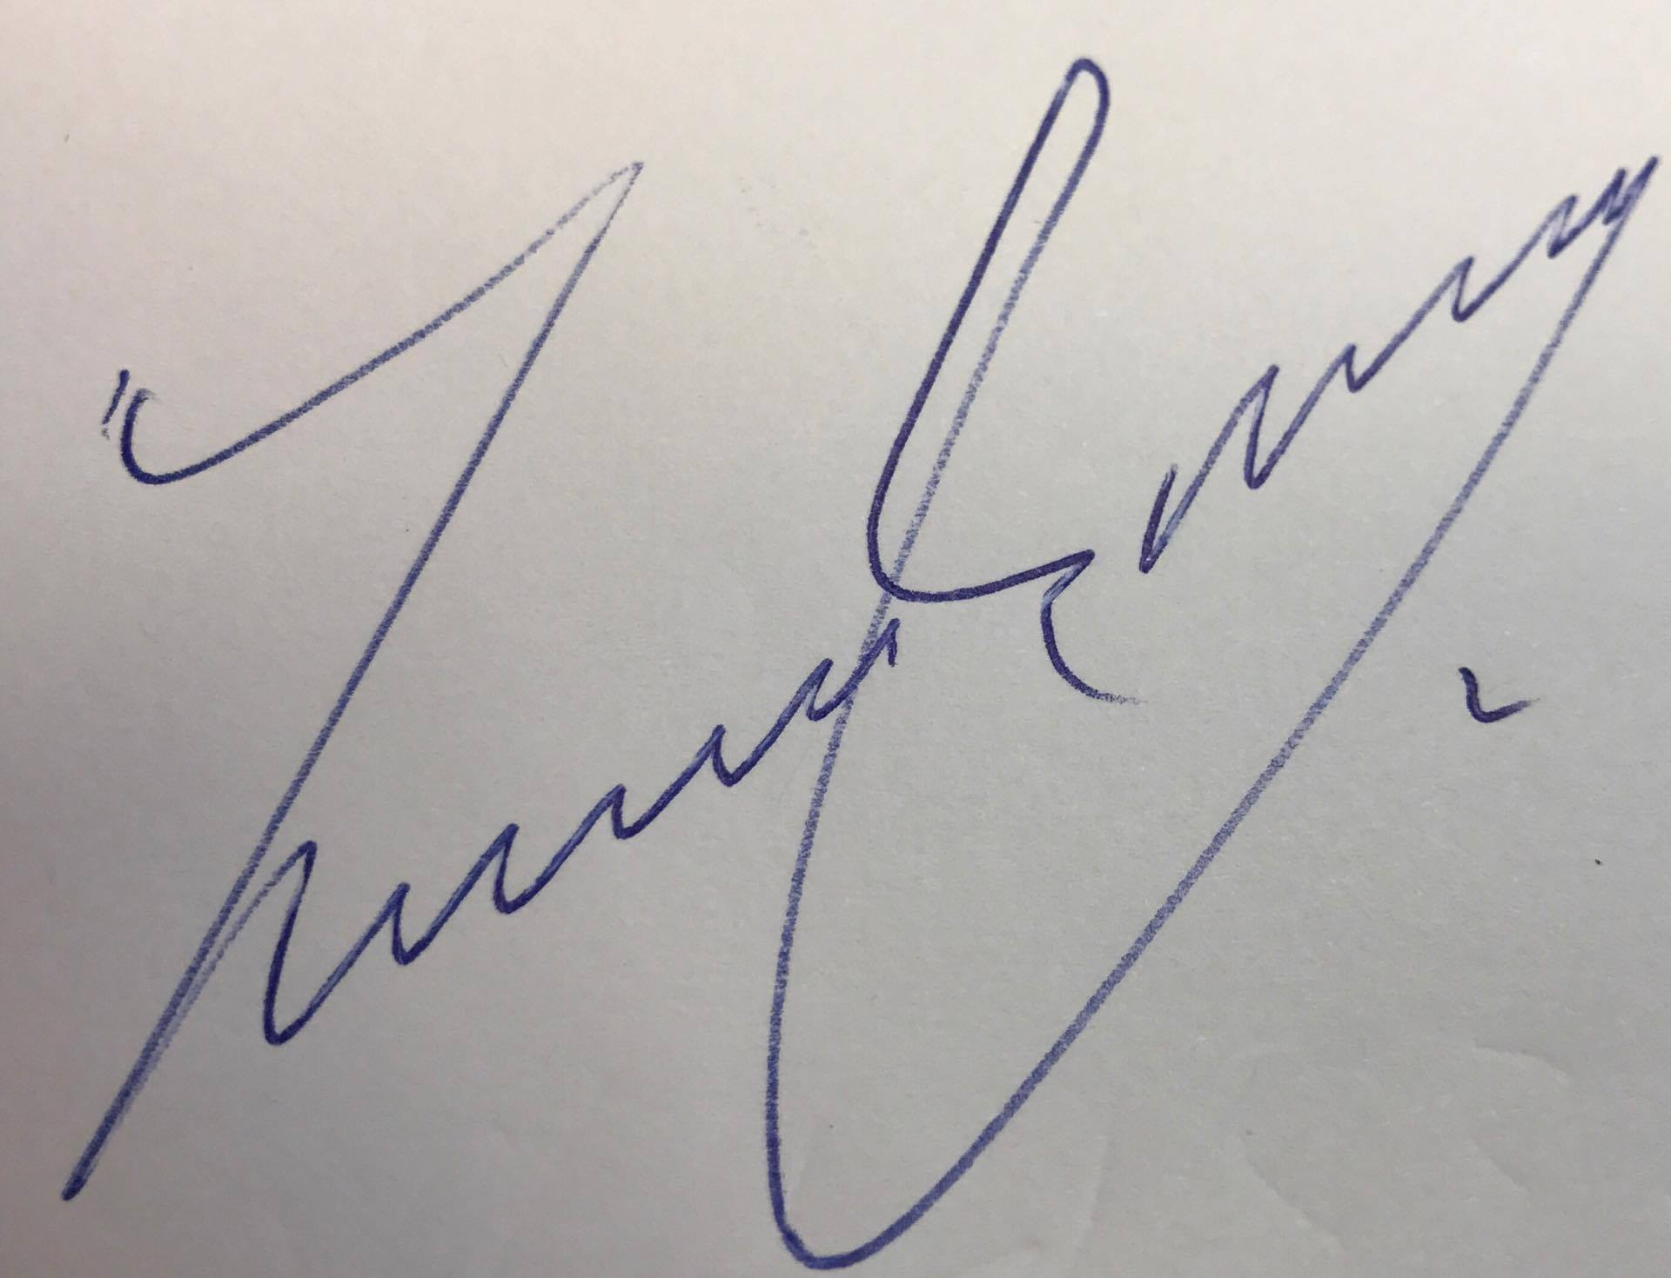
Ιλχάν Αχμέτ

